Impact mapping
Verificación del alcance
EcoPan: sistema de gestión y predicción de demanda para panaderías
Capstone (PTY4614), Proyecto APT
Fecha: 28/08/2026 · Versión: 1.0
Evidencia sin plantilla en el paquete; construida con herramienta de diagramación (matplotlib) y archivada junto al resto de la documentación de planificación. Cerrada el 30 de agosto de 2026.

Propósito
El impact mapping conecta el objetivo del proyecto con los actores que pueden acercarlo o alejarlo, los cambios de comportamiento que se esperan de ellos (impactos) y los entregables que producen esos cambios. Se usa para verificar que cada épica del product backlog responde a un impacto y que ningún entregable carece de justificación.

Objetivo
Que la panadería planifique su producción diaria a partir de ventas registradas por tipo de pan, manteniendo la caja operativa incluso sin conexión, al término del período académico (diciembre de 2026).

Mapa de impacto
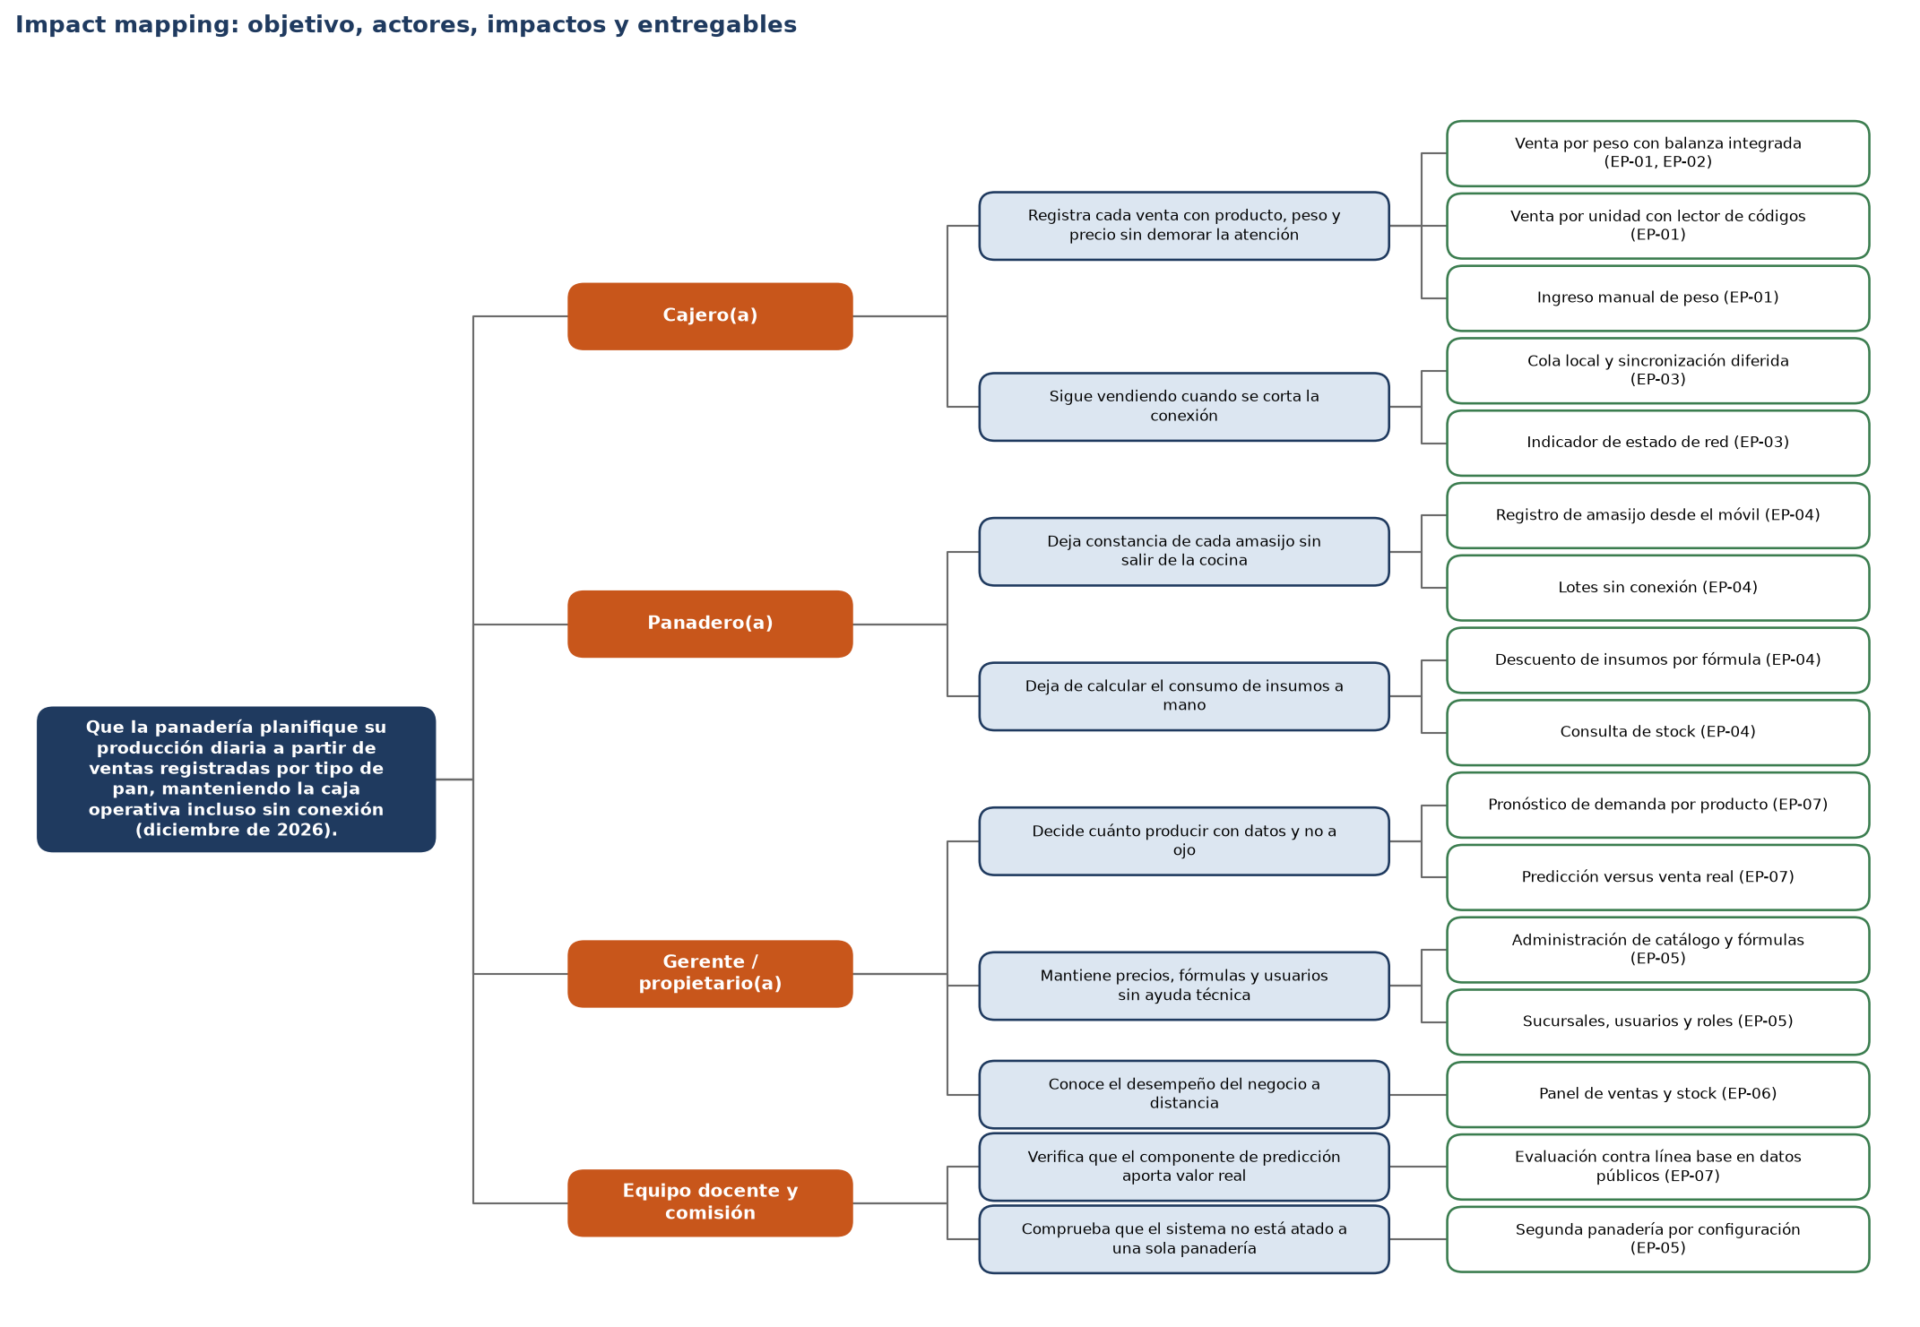
Figura 1. Impact mapping de EcoPan: objetivo, actores, impactos y entregables.

Verificación del alcance
Cada elemento identificado en el levantamiento se contrasta con el mapa de impacto y con las exclusiones del informe de definición. Un elemento entra en el alcance solo si produce un impacto en algún actor del mapa.
Elemento | Decisión | Fundamento
Caja de escritorio sin conexión con balanza, impresora, cajón y lector | Dentro del alcance | Núcleo del proyecto; habilita el registro por tipo de pan.
Cliente móvil del panadero para registrar amasijos sin conexión | Dentro del alcance | Origen del inventario de insumos y del aviso de lote listo.
Panel web de gestión y administración (requiere conexión) | Dentro del alcance | Superficie de configuración que hace genérico el producto.
Predicción de demanda diaria por producto y sucursal | Dentro del alcance | Objetivo del proyecto; evaluada en datos reales públicos.
Multi-tenant y multi-sucursal con roles | Dentro del alcance | Modelado desde el inicio; se demuestra con dos panaderías.
Módulos activables por panadería | Dentro del alcance | Modelo de datos y control; no incluye venta de planes.
Venta por unidad además de venta por peso | Dentro del alcance | Representa una categoría de panaderías, no una preferencia puntual.
Integración con terminales de pago (Transbank u otros) | Fuera del alcance | Protocolos propietarios y licenciamiento; se simula y se registra el medio de pago.
Facturación, planes, autoservicio de alta de panaderías | Fuera del alcance | Producto comercial distinto; el sistema se construye asumiendo que existe.
Soporte de periféricos arbitrarios | Fuera del alcance | Lista de dispositivos soportados; un dispositivo nuevo es un controlador nuevo.
Predicción del tiempo de horneado | Fuera del alcance | No existe registro confiable del inicio de cada horneada.
Comprobante con validez tributaria | Fuera del alcance | El comprobante es un respaldo interno; la boleta electrónica sigue su canal actual.
Conteo exacto de pan terminado en vitrina | Fuera del alcance | Se estima a partir del peso de mezcla; un conteo exacto exigiría pesar cada horneada.

Trazabilidad con las épicas
Épica | Nombre | Impacto que produce | Actor
EP-01 | Venta en caja | Registra cada venta con producto, peso y precio sin demorar la atención | Cajero(a)
EP-02 | Integración de periféricos | Registra cada venta con producto, peso y precio sin demorar la atención | Cajero(a)
EP-03 | Continuidad sin conexión | Sigue vendiendo cuando se corta la conexión | Cajero(a)
EP-04 | Producción e inventario de insumos | Deja constancia de cada amasijo y deja de calcular insumos a mano | Panadero(a)
EP-05 | Administración y multi-sucursal | Mantiene precios, fórmulas y usuarios sin ayuda técnica; sistema no atado a una panadería | Gerente; comisión
EP-06 | Panel analítico | Conoce el desempeño del negocio a distancia | Gerente
EP-07 | Predicción de demanda | Decide cuánto producir con datos; el componente de predicción aporta valor verificable | Gerente; comisión
EP-08 | Plataforma, seguridad y despliegue | Habilita a todos los anteriores (plataforma, seguridad, despliegue) | Todos

Conclusión
Las ocho épicas del product backlog se justifican por al menos un impacto sobre un actor del mapa y las siete exclusiones se mantienen fuera del alcance por razones técnicas o de licenciamiento, no solo de tiempo. El alcance queda verificado y se usa como base del product backlog priorizado y de la hoja de ruta.

